Functioneel ontwerp

*BoekOnShelf*

Leereenheid: < BoekOnShelf>

Versienummer: <1>

Auteur(s): <Lisa van der Goes>

Versiebeheer

|  |  |  |  |
| --- | --- | --- | --- |
| Datum | Versie | Wijziging | Wie |
| 15-01-2018 | 1 | Nieuw document | Lisa van der Goes |

Inhoudsopgave

Inhoud

Versiebeheer 2

Inhoudsopgave 3

Inleiding 4

Planning 4

Functionele eisen/Requirements 4

Onmogelijkheden 4

Functies 4

Functionele beschrijving 4

Use Cases 5

Wire Frame 5

Akkoord opdrachtgever 5

Inleiding

Het doel van dit document is om een inzicht te geven van de functies die de applicatie moet kunnen uitvoeren.

De op te leveren software zal in zijn geheel worden opgeleverd waarna de algehele gebruikerstest zal plaatsvinden.

Alle functies binnen de software zijn in dit document beschreven, de software zal dus ook geen andere functies bevatten dat deze die hieronder in use cases zijn beschreven.

Planning

.

Functionele eisen/Requirements

De behoefte van de opdrachtgever is een informatiesysteem voor boeken. Hierbij moet zichtbaar worden welke boeken er beschikbaar zijn en welke uitgeleend zijn aan leden.

Een beheerder kan inloggen middels gebruikersnaam en wachtwoord en kan na het inloggen, boeken en leden beheren. Leden moeten zich identificeren middels username + password.

Onmogelijkheden

Er zijn geen onmogelijkheden ten aanzien van de minimale requirements.

Functies

**Functionele beschrijving**

**Wire Frame**

|  |  |  |
| --- | --- | --- |
|  | **Naam** | *Login* |
|  | **Versie** | *1* |
|  | **Actor** | *Leden* |
|  | **Preconditie** | *De actor moet zijn uitgelogd om in te kunnen loggen.* |
|  | **Beschrijving** | *Je moet je username en password ingeven. Daarna moet er op de loginknop worden gedrukt.* |
|  | **Uitzonderingen** | *Als het wachtwoord fout is kan er niet ingelogd worden.* |
|  | **Niet-functionele eisen** | - |
|  | **Postconditie** | *Na de actie bevind de actor zich op de home page van de leden.* |

|  |  |  |
| --- | --- | --- |
|  | **Naam** | *Login* |
|  | **Versie** | *1* |
|  | **Actor** | *Beheer* |
|  | **Preconditie** | *De actor moet zijn uitgelogd om in te kunnen loggen.* |
|  | **Beschrijving** | *Je moet je naam en het wachtwoord ingeven. Daarna moet er op de loginknop worden gedrukt.* |
|  | **Uitzonderingen** | *Als het wachtwoord fout is kan er niet ingelogd worden.* |
|  | **Niet-functionele eisen** | - |
|  | **Postconditie** | *Na de actie bevind de actor zich op de home page. Van het beheer.* |

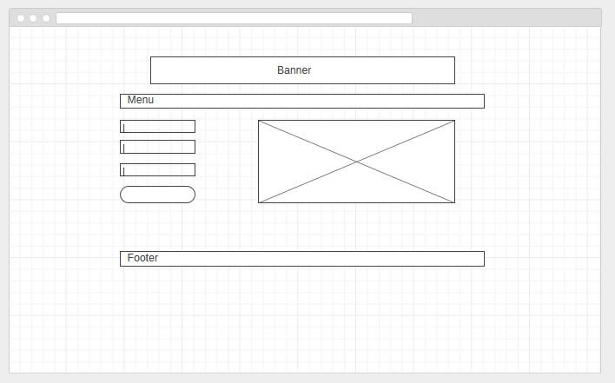

|  |  |  |
| --- | --- | --- |
|  | **Naam** | *Registreren* |
|  | **Versie** | *1* |
|  | **Actor** | *Leden* |
|  | **Preconditie** | *De actor moet zijn uitgelogd om te kunnen registreren.* |
|  | **Beschrijving** | *Je moet je naam en het wachtwoord ingeven. Daarna moet er op de registreren-knop worden gedrukt.* |
|  | **Uitzonderingen** | *Als de vakken leeg zijn gebeurt er niets.* |
|  | **Niet-functionele eisen** | - |
|  | **Postconditie** | *Na de actie bevind de actor zich op de home page.* |

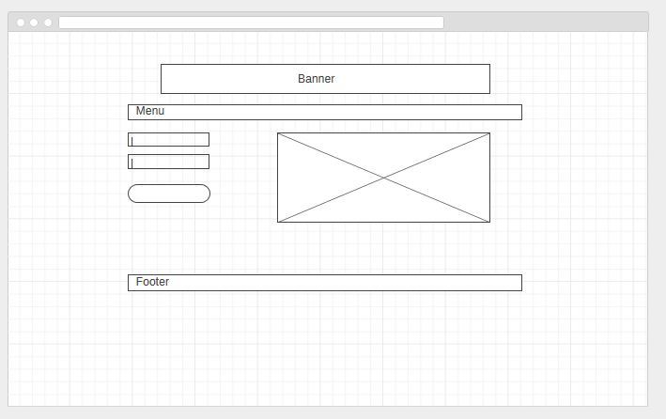

|  |  |  |
| --- | --- | --- |
|  | **Naam** | *Home* |
|  | **Versie** | *1* |
|  | **Actor** | *Leden* |
|  | **Preconditie** | *De actor moet ingelogd zijn om bij home te komen.* |
|  | **Beschrijving** | *Op de home page staat de 5 laatste geleende boeken en de boeken die nu in het bezit van de actor zijn. Er is bovenin een menubalk waardoor er naar andere pagina’s gegaan kan worden.* |
|  | **Uitzonderingen** | *-* |
|  | **Niet-functionele eisen** | *-* |
|  | **Postconditie** | *Na de actie bevind de actor zich nog steeds op de home page.* |

|  |  |  |
| --- | --- | --- |
|  | **Naam** | *Home* |
|  | **Versie** | *1* |
|  | **Actor** | *Beheer* |
|  | **Preconditie** | *De actor moet ingelogd zijn om bij home te komen.* |
|  | **Beschrijving** | *Op de home page staan de laatste 5 registraties. Er is bovenin een menubalk waardoor er naar andere pagina’s gegaan kan worden.* |
|  | **Uitzonderingen** | *-* |
|  | **Niet-functionele eisen** | *-* |
|  | **Postconditie** | *Na de actie bevind de actor zich nog steeds op de home page.* |

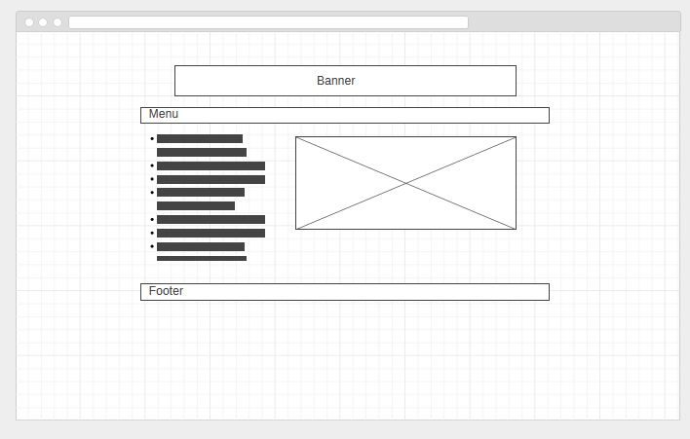

|  |  |  |
| --- | --- | --- |
|  | **Naam** | Lenen |
|  | **Versie** | *1* |
|  | **Actor** | *Leden* |
|  | **Preconditie** | *De actor moet ingelogd zijn om te kunnen lenen.* |
|  | **Beschrijving** | *De actor moet in het menu op de boeken-knop klikken. Hierna komt de actor op een webpagina met een lijst met boeken. Hier moet de actor het boek in zoeken wat hij wil lenen. Hierna moet de actor op de lenen-knop drukken. Nu kan de actor het boek lenen.* |
|  | **Uitzonderingen** | - |
|  | **Niet-functionele eisen** | *Er wordt vertelt dat het boek maar 4 weken te lenen is.* |
|  | **Postconditie** | Na deze actie is de actor nog steeds op de boeken page. |

|  |  |  |
| --- | --- | --- |
|  | **Naam** | Reserveren |
|  | **Versie** | *1* |
|  | **Actor** | *Leden* |
|  | **Preconditie** | *De actor moet ingelogd zijn om te kunnen reserveren.* |
|  | **Beschrijving** | *De actor moet in het menu op de boeken-knop klikken. Hierna komt de actor op een webpagina met een lijst met boeken. Hier moet de actor het boek in zoeken wat hij wil reserveren. Hierna moet de actor op de reserveren-knop drukken. Nu kan de actor het boek reserveren.* |
|  | **Uitzonderingen** | - |
|  | **Niet-functionele eisen** | *Er wordt hier laten zien of het al uitgeleend is.* |
|  | **Postconditie** | Na deze actie is de actor nog steeds op de boeken page. |

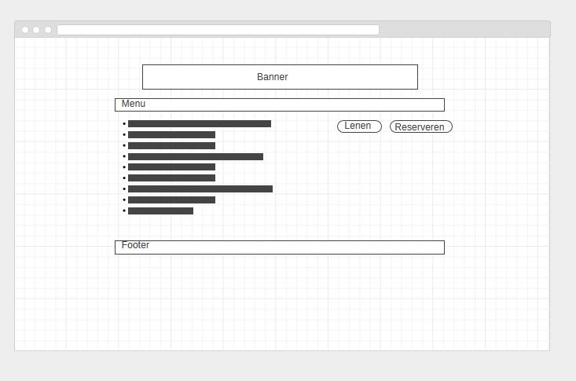

|  |  |  |
| --- | --- | --- |
|  | **Naam** | *Leden Beheer* |
|  | **Versie** | *1* |
|  | **Actor** | *Beheer* |
|  | **Preconditie** | *De actor moet zijn ingelogd zijn om deze actie uit te kunnen voeren.* |
|  | **Beschrijving** | *De actor moet op in de menu balk op de optie ledenbeheer hebben geklikt. Hij ziet hier een lijst met alle leden en kan leden verwijderen en het wachtwoord resetten.* |
|  | **Uitzonderingen** | *-* |
|  | **Niet-functionele eisen** | *-* |
|  | **Postconditie** | *Na de actie bevind de actor zich nog steeds bij ledenbeheer.* |

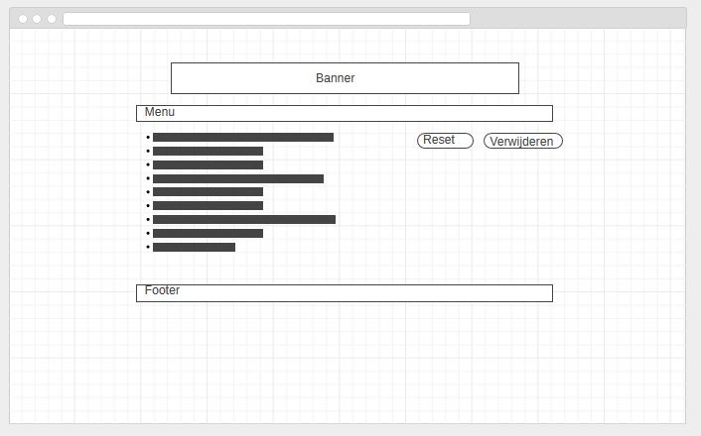

|  |  |  |
| --- | --- | --- |
|  | **Naam** | *Boeken Beheer* |
|  | **Versie** | *1* |
|  | **Actor** | *Beheer* |
|  | **Preconditie** | *De actor moet zijn ingelogd zijn om deze actie uit te kunnen voeren.* |
|  | **Beschrijving** | *De actor moet in het menu op de boeken-knop klikken. Hij ziet hier een lijst met alle boeken en kan boeken toevoegen en verwijderen. Als de actor op het plusje klikt komt de actor op een nieuwe pagina waar hij de titel en de auteur van het boek kan invoegen als de actor daarna op de toevoegen-knop drukt komt het boek in de lijst te staan.* |
|  | **Uitzonderingen** | *-* |
|  | **Niet-functionele eisen** | *-* |
|  | **Postconditie** | *Na de actie bevind de actor zich nog steeds bij boekenbeheer.* |

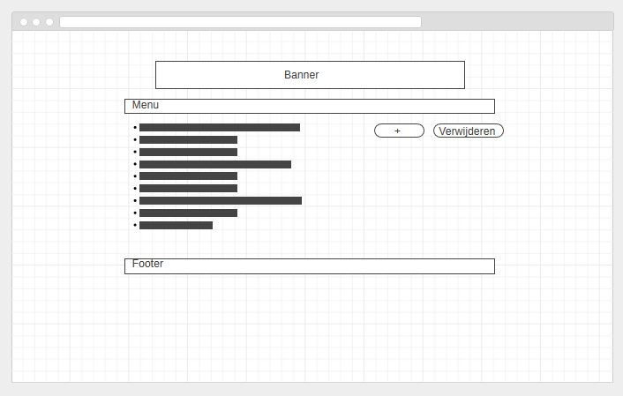

|  |  |  |
| --- | --- | --- |
|  | **Naam** | *Password Reset* |
|  | **Versie** | *1* |
|  | **Actor** | *Leden* |
|  | **Preconditie** | *De actor moet zijn ingelogd zijn om deze actie uit te kunnen voeren.* |
|  | **Beschrijving** | *De actor klikt in de menu balk op de wachtwoordverrandered-knop. Hier kan hij een nieuw wachtwoord invoeren.* |
|  | **Uitzonderingen** | *-* |
|  | **Niet-functionele eisen** |  |
|  | **Postconditie** | *Na de actie bevind de actor zich nog steeds op de terugbrengen page.* |

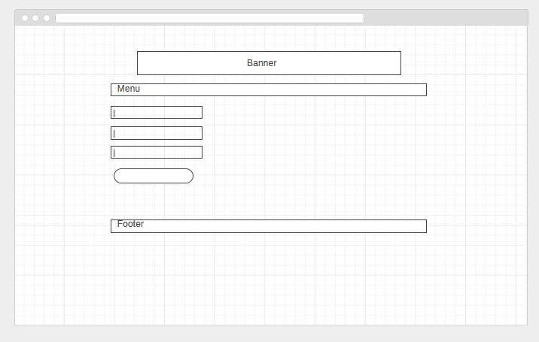

|  |  |  |
| --- | --- | --- |
|  | **Naam** | *Inleveren* |
|  | **Versie** | *1* |
|  | **Actor** | *Leden* |
|  | **Preconditie** | *De actor moet zijn ingelogd zijn om deze actie uit te kunnen voeren.* |
|  | **Beschrijving** | *De actor klikt in de menu balk op de terugbrengen-knop. Hier kan de actor invullen welk boek hij heeft geleend.* |
|  | **Uitzonderingen** | *-* |
|  | **Niet-functionele eisen** |  |
|  | **Postconditie** | *Na de actie bevind de actor zich nog steeds op de terugbrengen page.* |

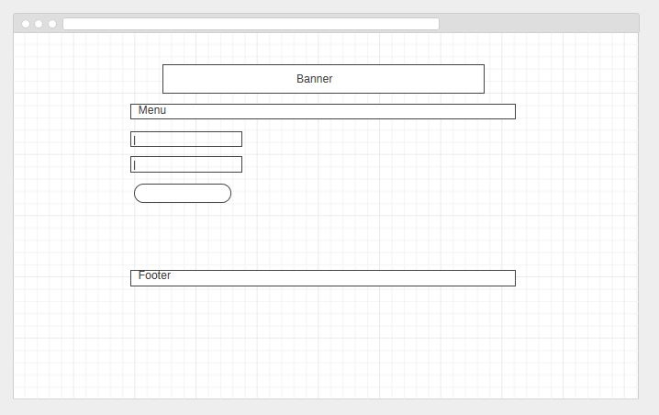

|  |  |  |
| --- | --- | --- |
|  | **Naam** | *Uitloggen* |
|  | **Versie** | *1* |
|  | **Actor** | *Leden* |
|  | **Preconditie** | *De actor moet zijn ingelogd zijn om deze actie uit te kunnen voeren.* |
|  | **Beschrijving** | *De actor klikt in de menu balk op de uitloggen-knop. De actor logt meteen uit.* |
|  | **Uitzonderingen** | *-* |
|  | **Niet-functionele eisen** |  |
|  | **Postconditie** | *Na de actie bevind de actor zich op de login page.* |

Akkoord opdrachtgever

|  |  |
| --- | --- |
| Naam |  |
| Datum |  |
| Handtekening |  |